

Règle d'accès aux tests : Choix des questions par l'utilisateur

Guide d'utilisation
Pour constituer un test de révision en activant le choix utilisateur, vous devez :
- Allezc dans les paramètres du quiz
- Allez sur la section Restrictions “supplémentaires sur les tentatives”
- Cochez la case “Activer le choix utilisateur” et définissez la racine du tirage et la profondeur de tirage.
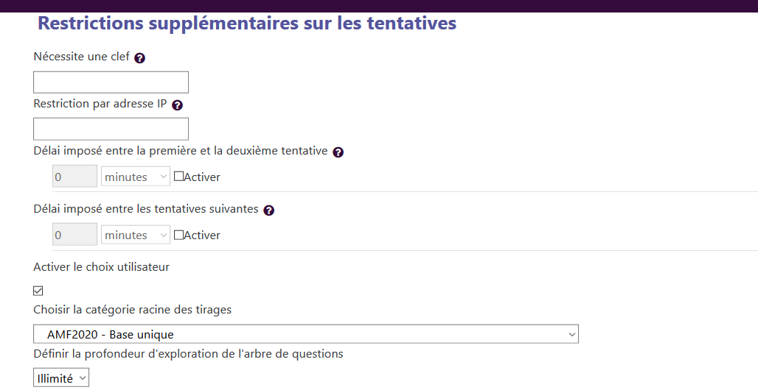

Revenir à l'index du composant - Retour au catalogue

